**Homilie – Kerstmis – *Vooravond en Nachtmis* 24.12.2021** *Jesaja 9, 1-3.5-6 / Psalm 98 / Titus 2, 11-14 / Lucas 2, 1-14*

*’Plotseling stond een engel des Heren voor hen.’* Zomaar een zin uit het evangelie van deze Kerstmis. Engelen horen bij de kerstnacht. De hemel is er vol van. Zij zingen de sterren van de hemel en je zou zweren dat het een hemel op aarde was, die eerste kerstnacht. Die ene engel is de belangrijkste, die voor de herders staat om te verkondigen dat er een redder is geboren, *Christus, de Heer, een kind in doeken gewikkeld*.

*‘Plotseling stonden er twee mannen voor hen in een stralend kleed.’* Ook zomaar een zin, nu niet uit het evangelie van Kerstmis, maar uit dat van de Paaswake. De hemel is die nacht wel niet vervuld van engelenzang, maar opnieuw zijn ze er. Deze keer zelfs twee engelen die iets te zeggen hebben over Jezus, nu niet bij zijn kribbe, maar bij zijn graf. Deze engelen zeggen dat Hij is verrezen en dat de Levende niet gezocht moet worden bij de doden.

Het leven van Jezus onder de mensen blijkt omgeven door engelen. Engelen die zijn geboorte verkondigen en engelen die ervan getuigen dat de dood Hem niet heeft kunnen vasthouden.

Engelen. Die treden in de Schrift telkens op waar hemel en aarde elkaar raken, elkaar rakelings nabij zijn. Door het levensverhaal van Jezus met engelen te beginnen én te beëindigen wil ons duidelijk gemaakt worden dat in zijn leven hemel en aarde elkaar rakelings nabij zijn. Dat zeggen die engelen ook. Die zeggen hemelse, ja goddelijke dingen van Jezus: dat Hij de Redder is, en dat Hij niet dood is, maar leeft.

Het is maar goed dat er engelen geweest zijn om dit te komen vertellen, want als die het ons niet hadden gezegd, waren wij er toch nooit opgekomen dat in Jezus’ leven hemel en aarde elkaar raken! Wat stelt dit leven tenslotte voor? Geboren ergens achteraf, in een stal. Hij heeft gewoond in Nazareth, waar nog nooit iets goeds vandaan gekomen was. Een paar jaar maar is Hij opgetreden als leraar en profeet, zonder veel succes. Een handjevol mensen dat iets in Hem zag, en na een schijnproces is Hij vermoord als iemand voor wie onder de mensen geen plaats mocht zijn.

Toch wordt dit leven omgeven door engelen. Engelen die wijzen naar het kind van deze nacht en naar zijn leven, en die zeggen en zingen: in Hem raken hemel en aarde elkaar. In wat deze Jezus zegt over Gods liefde en barmhartigheid, in hoe Hij daar van leeft en van daaruit met mensen omgaat, zoals Hij zijn woorden over Gods barmhartige liefde geloofwaardig maakt, in zijn armzalige geboorte en in de manier waarop Hij zijn levenslot en zijn dood heeft ondergaan, raakt de hemel aan de aarde.

De engelen wijzen van zichzelf weg, naar Jezus toe. Het is in Hem dat de hemel dichtbij is. Veel meer dan in die engelen zelf en in de glans waarmee zij de kerstnacht doen stralen. En dat is goed zo. Als de hemel en de aarde elkaar alleen maar zouden raken waar er engelen zijn, het zou niet dikwijls een hemel op aarde zijn. Want het wordt lang niet alle mensen gegeven om engelen te zien. Aan de meesten eigenlijk niet. Sommigen zeggen dan ook dat wie engelen zien, ze zien vliegen. En aan wie het wel gegeven is engelen te zien, die zien ze meestal maar heel even. Engelen blijven niet lang. De engelen van de kerstnacht zullen na deze viering ook snel verdwijnen en dan is het buiten weer net zo donker als alle andere winternachten.

Het kind van deze nacht, een kribbekind, een mens die wij over het hoofd zouden hebben gezien als engelen niet van Hem hadden gezongen en gezegd wie Hij was, en als niet de hemel zelf getuigd zou hebben dat in Hem God bij de mensen is. Dit kind, deze mens wijst ons waar wij moeten zoeken en kijken, wanneer wij willen zien waar het een hemel op aarde is en waar de vrede is die deze dagen alle mensen wordt toegezongen.

Dit gebeurt waar mensen in hun doen en laten lijken op deze mens. Dit is niet te zien waar keizers zo machtig zijn dat zij hun volk kunnen laten tellen en hun de belasting kunnen opleggen die zij willen; dit is niet te zien in paleizen van eer en roem en zelfs niet in de sfeer van warmte en de beste bedoelingen die zo eigen is aan de kerstdagen. De hemel raakt de aarde, de hemel is op aarde waar geloofd wordt in de liefde Gods en in zijn barmhartigheid, en waar vanuit dat geloof wordt geleefd zoals het kribbekind dat doet.

Het is een hemel op aarde waar wij in de kracht van dat geloof en omwille van het welzijn van elkaar bereid zijn met elkaar de lasten van het leven te dragen, die van elkaar overnemen, als het moet.

Wij doen er ook goed aan vannacht met de engelen mee te zingen en nog weer eens goed te luisteren naar wat die ene engel van de kerstnacht en die twee van Paasmorgen hebben gezegd: dat dit kind van vannacht de Redder van de wereld is, de Heer, en dat er bij Hem alleen maar leven is en geen dood.

Wij laten het ons deze Kerstmis weer een keer zeggen (en wij proberen mee de sterren van de hemel te zingen) om toch vooral ons geloof te bewaren in het Kerstekind en opdat wij zelf in zijn Naam en de kracht van zijn leven hemelmensen worden. Mensen in wie hemel en aarde elkaar raken, elkaar steeds meer nabij komen, en die elkaar aldus tot vreugde kunnen zijn en tot vrede voor alle mensen van goede wil. Zo zongen het de engelen.

Zalig Kerstfeest!

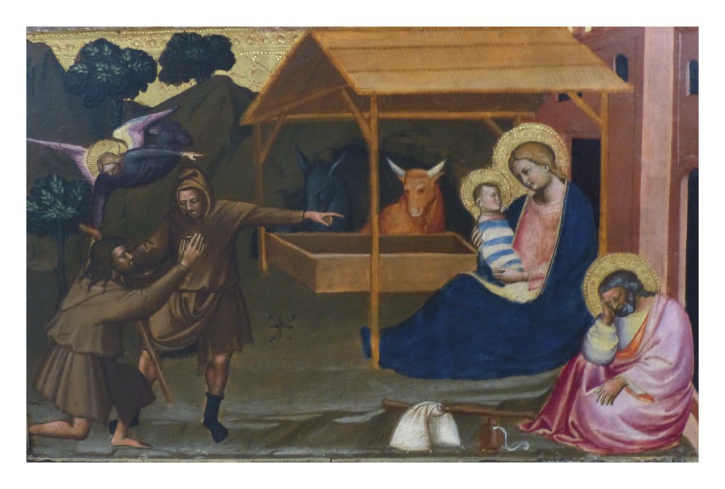

Aanbidding door de herders, Niccolo di Pietra Gerini, 1383

*Jan Verheyen – Lier.*

*Kerstavond & Kerstnacht – 24.12.2021*

*(Inspiratie: o.a. Tijdschrift voor verkondiging, Jg. 93 nr. 6, november/december 2021*